Семинар Сергея Чуднявцева
«Победа над буднями! Лекарство против профессионального выгорания»
21 октября 2010 года, Одесса



HR-менеджерам хорошо известен факт: даже самые талантливые и увлеченные своим делом специалисты зачастую «угасают». Любимая работа уже не приносит радости, выполнение задач становится формальным, ценный сотрудник превращается в вяло функционирующий автомат. Руководители спешат повысить зарплату, «замотивировать», но это помогает лишь ненадолго… Коллеги, друзья, члены семьи – все в отчаянии спрашивают: «Да что же с тобой происходит? Ты ведь так любил свою работу!» Ответы всегда похожи: «Надоело все. Приелось. Перегорел».
Неужели это неизбежно? Разве нельзя оставаться увлеченным работой постоянно, всю жизнь? Как сделать так, чтобы новые горизонты по-прежнему манили, чтобы непокоренные вершины будили все тот же азарт, чтобы каждое новое достижение побуждало стремиться к следующему? Ведь мы видим таких людей вокруг себя! Чем же они отличаются от тех, кто медленно, но верно охладевает к своей работе?
На этом семинаре будут подробно рассмотрены причины возникновения синдрома профессионального выгорания – беды, которая может подстерегать любого из нас, каждого из наших сотрудников, - а также признаки, по которым можно распознать ту или иную его стадию. Мы поговорим о том, как помочь тому, кто уже попал в сумрачный плен профессионального выгорания. И, разумеется, речь пойдет о том, какие меры можно предпринять, чтобы избежать упадка сил и интереса, чтобы работать на пике вдохновения и производительности самому и поддерживать этот огонь в сердцах сотрудников.
В ходе семинара Вы узнаете:
- кто более всего подвержен синдрому профессионального выгорания?
- как понять природу профессионального выгорания?
- в чем роль окружения (семья, друзья) в профилактике синдрома профессионального выгорания?
- в чем связь профессионального выгорания с мотивационной моделью человека?
- каковы первостепенные задачи руководителя и HR-менеджера
в работе с «выгорающими» сотрудниками?

Иногда синдром профессионального выгорания, начинаясь с простой усталости, заканчивается реальными физическими болезнями. Меж тем причина кроется не в работе как таковой, не в станке и не в компьютере, а в определенных мыслительных «ловушках», которые с легкостью можно избежать, избрав своей путеводной звездой гармоничный рост и радость успеха!
Этот семинар откроет вам новые возможности для помощи коллегам и близким, а также для совершенствования собственной стратегии жизни.
Важная информация:
- Дата: 21 октября, четверг
- Время встречи: 18.30 - 21.00
- Место встречи: офис PCG - Одесса, пр-т Шевченко, 33б, офис 3
- Регистрационный взнос: 100 грн с человека

Подробнее о ведущем мастер-класса
Сергей Чуднявцев
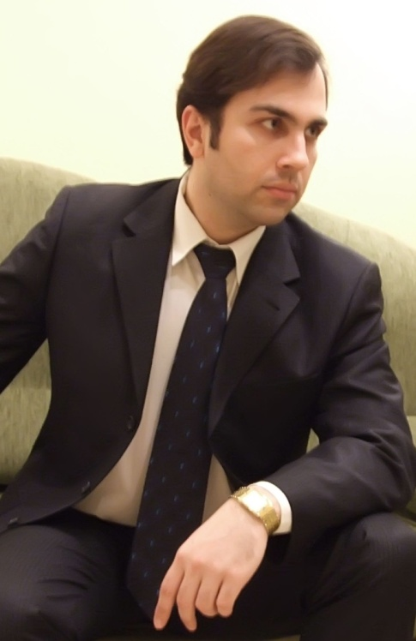 | Тренер в следующих областях: психология управления, психология межличностных отношений, самосовершенствование личности.  Образование: Высшее медицинское. Одесский государственный медицинский университет. Кандидат медицинских наук.  Высшее психологическое. Южноукраинский национальный педагогический университет им. К. Д. Ушинского. Сертифицированный участник ряда тренингов в области психологического обучения и организационного развития.  В настоящее время является тренером и консультантом в компании Pucelik Consulting Group, работает под руководством Фрэнка Пьюселика, занимается разработкой цикла обучающих программ, посвященных актуальным проблемам социальной, личностной и деловой психологии. Проводит психологические консультации и психотерапию. Занимается научными исследованиями в области конфликтологии, психологии власти.

Для подтверждения Вашего участия, пожалуйста, свяжитесь
с Викторией Ситовой по указанным ниже координатам:

